附件：演讲者及专家

**Scott Burchiel, PhD, ATS****免疫学及免疫毒理科学执行总监**

•新墨西哥大学药学系杰出教授

•担任免疫毒理学/生物技术教授长达35年

•毒理科学学会成员

•曾担任FDA国家中心的毒理学研究咨询委员会主席

•主编——毒理学和应用药理学（2010-2016）

•担任免疫毒理学生物产业顾问20余年

•多次获得美国国立卫生研究院对于转基因小鼠模型和免疫毒理学研究的资助

•使用流式细胞仪检测免疫毒性和评估免疫功能的先驱

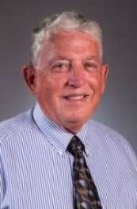

**Brian Maron, M.S.  
全球运营、免疫学及免疫毒理执行总监**

**•**在科文斯拥有超过22年的临床前和临床药物开发经验

•负责全球免疫学和免疫毒理学部门及科文斯早期开发实验室运营

•领导业务部门，确保其工作符合标准

•确保试验符合相应的标准操作规程（SOPs）、良好实验室规范（GLPs）、

国际AAALAC标准、动物福利法以及监管机构的指导方针

•管理业务人员的业绩并对业务部门进行财政管理

•确保向内部及外部客户准时交付高质量的结果

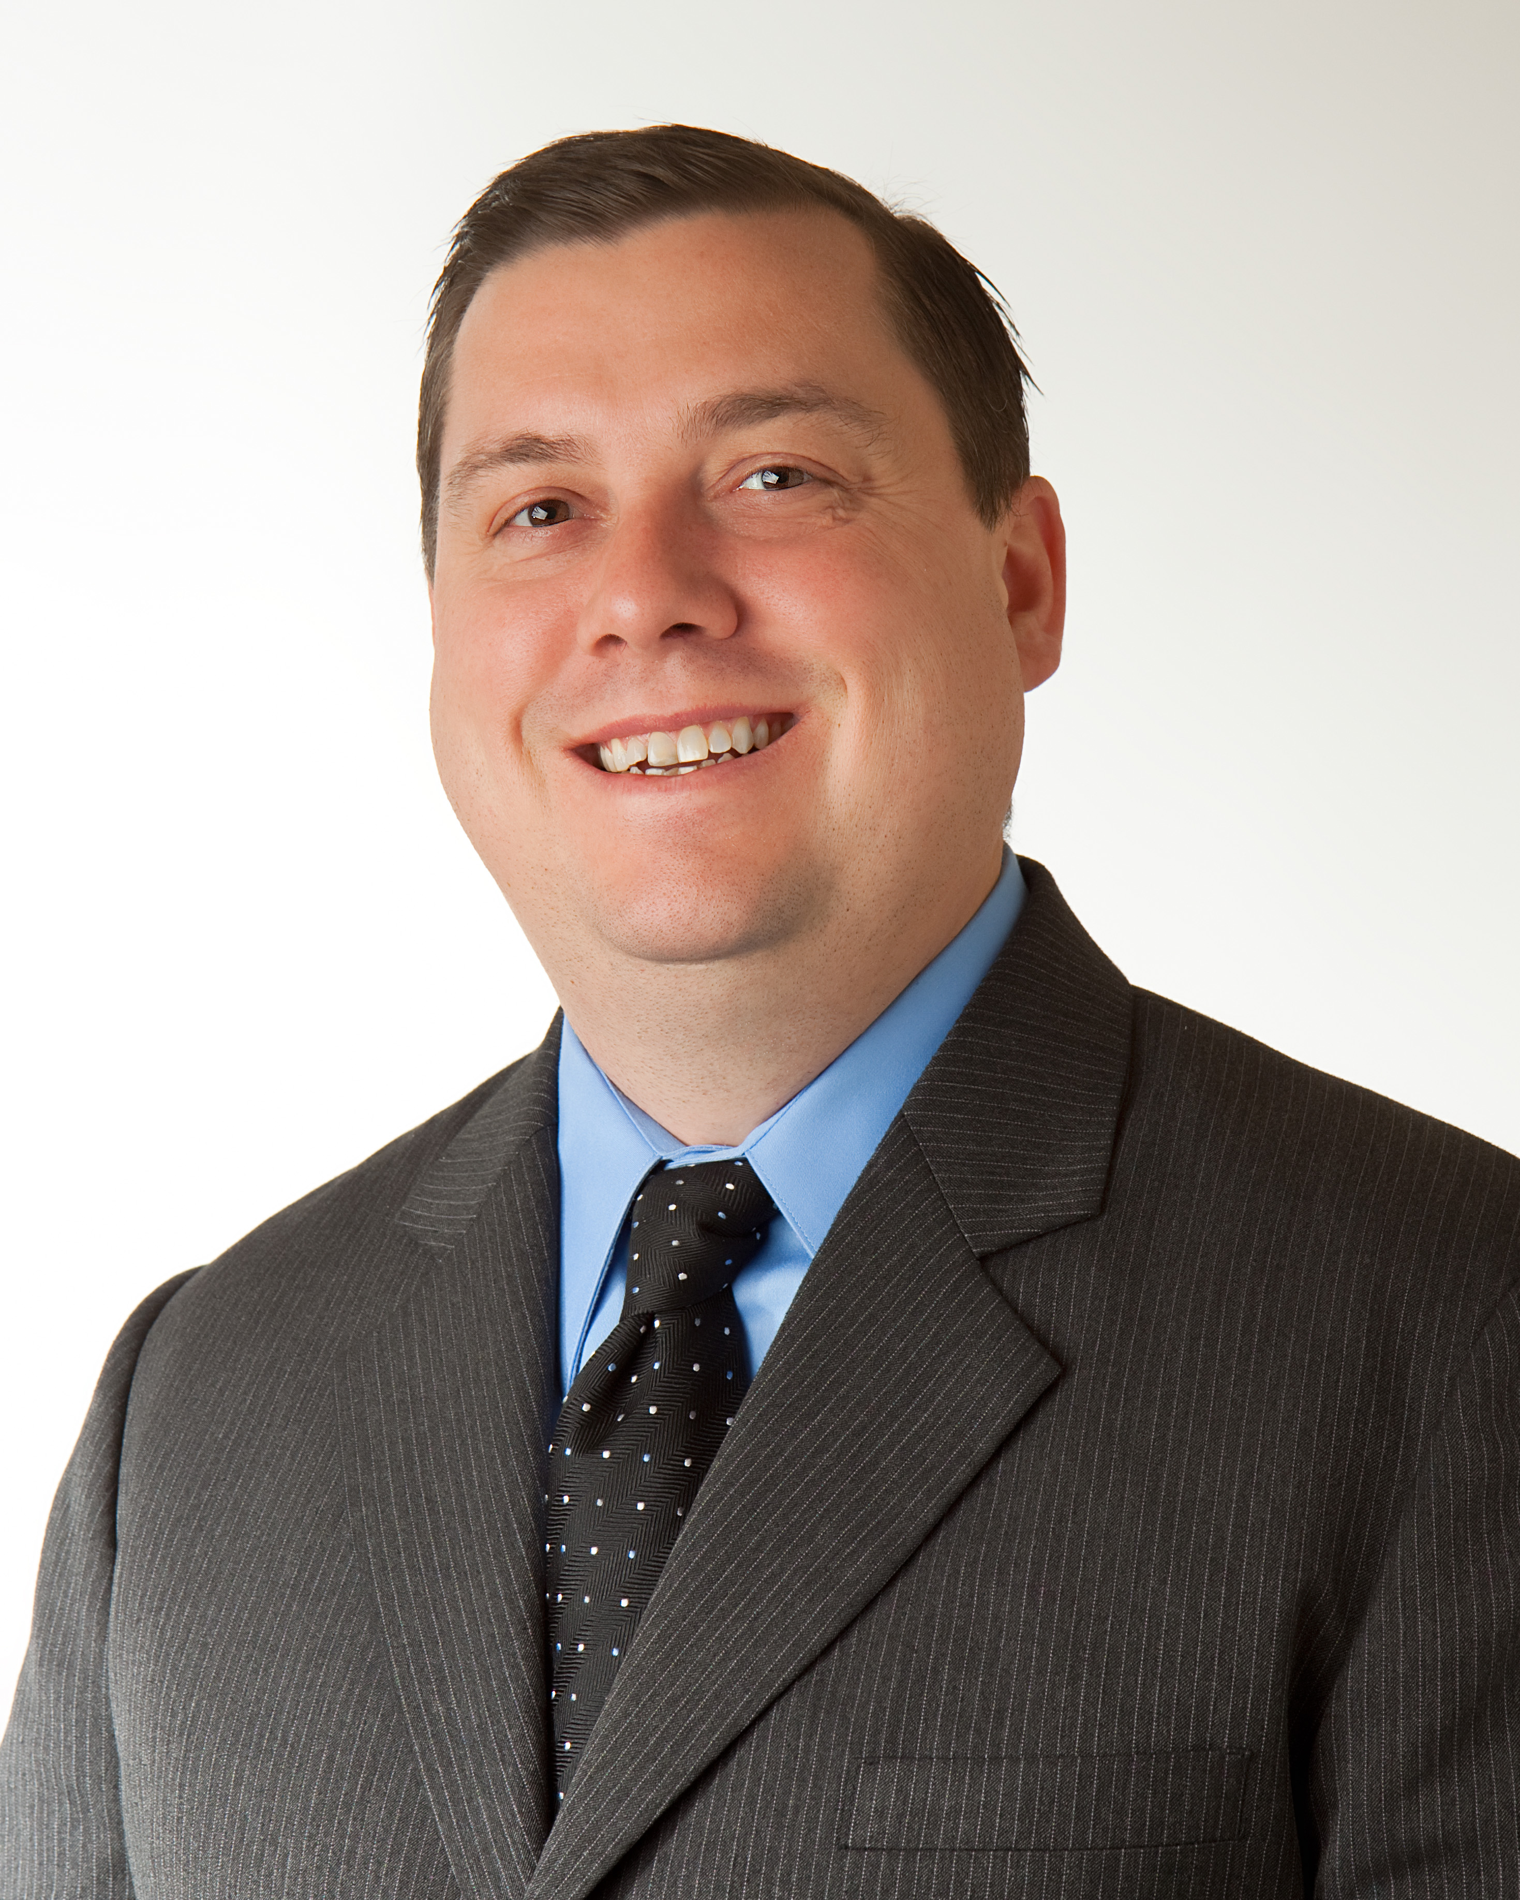

**Victor H Chen, PhD., D.A.B.T.  
早期研发负责人及执行总监**

•在制药、生物技术和CRO行业拥有19年的药物研发经验

•拥有丰富的药物产品开发和业务运作经验

•在药物开发和解决药物研发中遇到的问题方面具有丰富经验

•对小分子和生物制剂的科学和全球法规战略有深刻的理解

•在候选药物的进展方面有独到的见解

•代表药物开发小组，回应全球监管机构的询问并与之协商

•熟悉GLP法规要求和ICH指南

